Домашнее задание:

Цель:

Закрепить знания по работе с переменными числового типа.

Примечание:

Название архива: имя_фамилия_homework_номердз

Все задания выполнять в отдельных файлах. Имена файлов: task_x.py, где x это

номер задания(для первого задания - task_1.py).

Все начальные данные задаются произвольно.

1. Даны 2 действительных числа a и b. Получить их сумму, разность и

произведение.

2. Даны два действительных числа. Найти среднее арифметическое и

среднее геометрическое этих чисел.

3. Дана длина ребра куба. Найти объем куба и площадь его боковой

поверхности.

4. Примените все математические операции, например +,-, **, % и т. д., к самой переменной

Например

x = 5

x += 3

print(x)

5. Найти результат выражения. Переменная a вводится с клавиатуры.

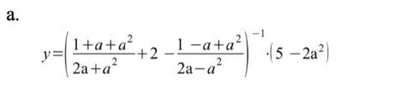

6.* Вычислить сумму цифр случайного трёхзначного числа.(прочитать про модуль math и random)